御翎系统说明：
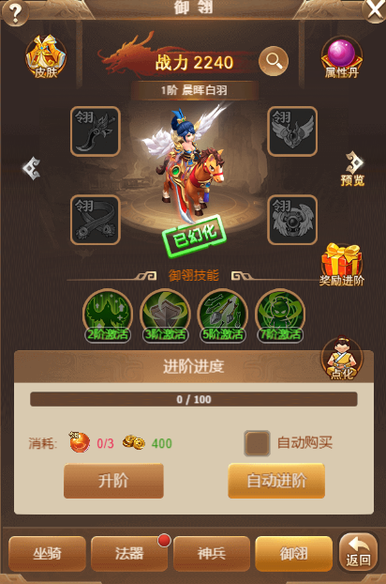
御翎界面中的进阶、技能、属性丹、装备、皮肤等都会增加全员属性，提高阶级可获得大量的属性，到了一定的阶级，可佩戴对应的阶级装备外，还会解锁其阶级的外观。御翎技能达到指定阶级，可解锁对应技能，消耗御翎技能书，可提升技能等级。
另外属性丹和点化，可以通过活动或者任务进行获取相关材料进行升级，同时也会增加大量的属性。

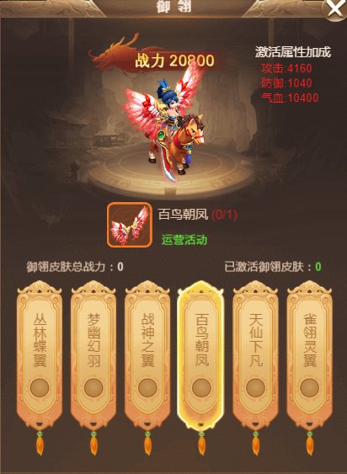
御翎皮肤也是各种类型，可以根据个人喜爱，到游戏内活动进行获取。

